Памятка
по противодействию коррупции

для работников
ГБУ «КООД»

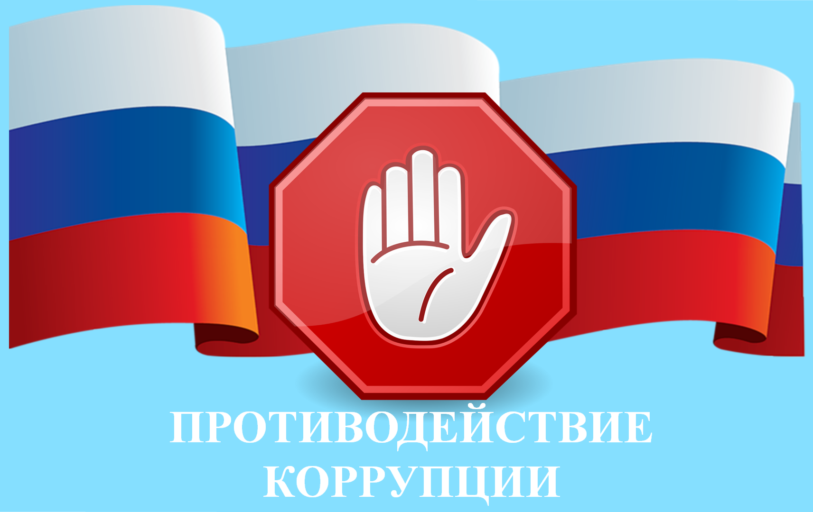

г.Курган
2024г.

Памятка для работников ГБУ «КООД»
об основных понятиях, связанных с уголовно- и административно- наказуемыми коррупционными проявлениями в сфере здравоохранения

Настоящая Памятка разработана в соответствии с требованиями законодательства Российской Федерации и Курганской области, с учётом рекомендаций Министерства здравоохранения, в целях доведения до главного врача, заместителей главного врача и медицинских работников ГБУ «КООД», не являющихся должностными лицами по занимаемой должности, но обладающих организационно-распорядительными или административно-хозяйственными функциями комплекса организационных, разъяснительных и иных мер по недопущению совершения работниками Больницы коррупционных преступлений, недопущению поведения, которое может восприниматься окружающими как вовлеченность работников Диспансер в коррупционных проявлениях, в том числе, как согласие принять взятку или как просьба о даче взятки.
КОРРУПЦИЯ - злоупотребление служебным положением, дача взятки, получение взятки, злоупотребление полномочиями, коммерческий подкуп либо иное незаконное использование физическим лицом своего должностного положения вопреки законным интересам общества и государства в целях получения выгоды в виде денег, ценностей, иного имущества или услуг имущественного характера, иных имущественных прав для себя или для третьих лиц либо незаконное предоставление такой выгоды указанному лицу другими физическими лицами, а также совершение перечисленных деяний от имени или в интересах юридического лица (ст. 1 Федерального закона от 25.12.2008№ 273-ФЗ «О противодействии коррупции».
ДОЛЖНОСТНЫМИ ЛИЦАМИ, применительно к системе здравоохранения, являются врачи, на которых возложены организационно-распорядительные и административно-хозяйственные функции. При этом врач может не являться главным врачом или его заместителем, но если он наделен правом выдачи документов, имеющих юридическое значение и влекущих юридические последствия (листков нетрудоспособности, заключений, справок о психическом состоянии, негодности к военной службе, о годности к управлению транспортными средствами, о допуске к выполнению тех либо иных работ, о наличии или отсутствии медицинских фактов, рецептов), также обладает организационно-распорядительными полномочиями и при выполнении приведенных действий также признается должностным лицом. Аналогичным образом указанное касается и работников ЦРБ, не являющихся врачами.
Применительно к исследуемой сфере, типичными коррупционными проявлениями, влекущими уголовную ответственность, являются следующие.
ЗЛОУПОТРЕБЛЕНИЕ ДОЛЖНОСТНЫМИ ПОЛНОМОЧИЯМИ - то есть использование должностным лицом своих служебных полномочий вопреки интересам службы, если это деяние совершено из корыстной или иной личной заинтересованности и повлекло существенное нарушение прав и законных интересов граждан или организаций либо охраняемых законом интересов общества или государства и причинило иные предусмотренные законом последствия (Статья 285 УК РФ).
ПОЛУЧЕНИЕ ВЗЯТКИ – то есть получение должностным лицом лично или через посредника взятки в виде денег, ценных бумаг, иного имущества либо в виде незаконных оказания ему услуг имущественного характера, предоставления иных имущественных прав (в том числе когда взятка по указанию должностного лица передается иному физическому или юридическому лицу) за совершение действий (бездействие) в пользу взяткодателя или представляемых им лиц, если указанные действия (бездействие) входят в служебные полномочия должностного лица либо если оно в силу должностного положения может способствовать указанным действиям (бездействию), а равно за общее покровительство или попустительство по службе, либо за получение взятки за незаконные действия (бездействие) (Статья 290 УК РФ).
Санкция указанной статья Уголовного кодекса дифференцирована, в том числе, по размеру полученной взятки и предусматривает штраф, лишение права занимать определенные должности или заниматься определенной деятельностью и лишение свободы.
Под вымогательством взятки понимается не только требование должностного лица дать взятку, сопряженное с угрозой совершить действия (бездействие), которые могут причинить вред законным интересам лица, но и заведомое создание условий, при которых лицо вынуждено передать указанные предметы с целью предотвращения вредных последствий для своих правоохраняемых интересов (например, умышленное нарушение установленных законом сроков рассмотрения обращений граждан).
С получением взятки взаимосвязаны дача взятки должностному лицу (ст. 291 УК РФ) и ПОСРЕДНИЧЕСТВО ВО ВЗЯТОЧНИЧЕСТВЕ (ст. 291.1 УК РФ).
Согласно действующему законодательству лицо, давшее взятку, освобождается от уголовной ответственности, если оно активно способствовало раскрытию и (или) расследованию преступления и либо в отношении его имело место вымогательство взятки со стороны должностного лица, либо лицо после совершения преступления добровольно сообщило в орган, имеющий право возбудить уголовное дело, о даче взятки. Лицо, совершившее посредничество, освобождается от уголовной ответственности, если оно активно способствовало раскрытию и (или) пресечению преступления и добровольно сообщило о совершенном преступлении в орган, имеющий право возбудить уголовное дело (примечание к ст. ст. 291, 291.1 УК РФ).
Получение и дача взятки действия на сумму, не превышающую 10.000 рублей, являются мелким взяточничеством (ст. 291.2 УК РФ). Аналогично вышеуказанному примечанию, лицо, совершившее дачу взятки до 10 тысяч рублей, освобождается от уголовной ответственности, если оно активно способствовало раскрытию и (или) расследованию преступления и либо в отношении его имело место вымогательство взятки, либо это лицо после совершения преступления добровольно сообщило в орган, имеющий право возбудить уголовное дело, о даче взятки.
От оконченного преступления покушение на получение взятки, на которое не влияет, например, всю ли оговоренную сумму взяткополучатель получил от взяткодателя, отличается ПОКУШЕНИЕ НА ДАЧУ ВЗЯТКИ или на ПОЛУЧЕНИЕ ВЗЯТКИ – ситуация, при которой обусловленная передача ценностей не состоялась по обстоятельствам, не зависящим от воли лиц, действия которых были непосредственно направлены на их передачу или получение (Постановление Пленума Верховного Суда РФ от 09.07.2013 № 24).
Поскольку наиболее распространенным преступлением в сфере здравоохранения является фиктивных документов, имеющих юридическое значение и влекущих юридические последствия, то с получением взятки взаимосвязан СЛУЖЕБНЫЙ ПОДЛОГ, или внесение должностным лицом в официальные документы заведомо ложных сведений, а равно внесение в указанные документы исправлений, искажающих их действительное содержание, если эти деяния совершены из корыстной или иной личной заинтересованности (ст. 292 УК РФ). То есть получение должностным лицом взятки за, например, выдачу фиктивного листка нетрудоспособности квалифицируется по совокупности ст. 290 УК РФ и ст. 292 УК РФ.
В свете увеличивающегося объема закупок, еще одним коррупционным проявлением, влекущим уголовную ответственность, является Коммерческий подкуп – незаконная передача лицу, выполняющему управленческие функции в коммерческой или иной организации, денег, ценных бумаг, иного имущества, а также незаконные оказание ему услуг имущественного характера, предоставление иных имущественных прав (в том числе когда по указанию такого лица имущество передается, или услуги имущественного характера оказываются, или имущественные права предоставляются иному физическому или юридическому лицу) за совершение действий (бездействие) в интересах дающего или иных лиц, если указанные действия (бездействие) входят в служебные полномочия такого лица либо если оно в силу своего служебного положения может способствовать указанным действиям (бездействию) - статья 204 УК РФ.
Те же действия, на сумму, не превышающую 10.000 рублей – мелкий коммерческий подкуп - статья 204.2 УК РФ. Уголовно наказуемо и посредничество в коммерческом подкупе - непосредственная передача предмета коммерческого подкупа (незаконного вознаграждения) по поручению лица, передающего предмет коммерческого подкупа, или лица, получающего предмет коммерческого подкупа, либо иное способствование этим лицам в достижении или реализации соглашения между ними о передаче и получении предмета коммерческого подкупа, в значительном размере –статья 204.1 УК РФ.
АДМИНИСТРАТИВНАЯ ОТВЕТСТВЕННОСТЬ:
Статьей 19.28. КоАП Российской Федерации установлена административная ответственность за незаконную передачу, предложение или обещание от имени или в интересах юридического лица должностному лицу, лицу, выполняющему управленческие функции в коммерческой или иной организации денег, ценных бумаг, иного имущества, оказание ему услуг имущественного характера, предоставление имущественных прав за совершение в интересах данного юридического лица должностным лицом, лицом, выполняющим управленческие функции в коммерческой или иной организации, действия (бездействие), связанного с занимаемым ими служебным положением.
С целью предотвращения и пресечения коррупционных проявлений необходимо принять во внимание следующие особенности правил поведения на работе и в быту.
ТЕМЫ, ОБСУЖДЕНИЕ КОТОРЫХ С ПРЕДСТАВИТЕЛЯМИ ОРГАНИЗАЦИЙ И ГРАЖДАНАМИ, ЧЬЯ ВЫГОДА ЗАВИСИТ ОТ РЕШЕНИЙ И ДЕЙСТВИЙ РАБОТНИКОВ, МОЖЕТ ВОСПРИНИМАТЬСЯ КАК ПРОСЬБА О ДАЧЕ ВЗЯТКИ
-низкий уровень заработной платы работника и нехватка денежных средств на реализацию тех или иных нужд;
-желание приобрести то или иное имущество, получить ту или иную услугу, отправиться в туристическую поездку;
-отсутствие работы у родственников работника;
-необходимость поступления детей работника в образовательное учреждение и т.д.
СЛОВА И ВЫРАЖЕНИЯ РАБОТНИКА, КОТОРЫЕ МОГУТ БЫТЬ ВОСПРИНЯТЫ КАК ПРОСЬБА (НАМЕК) О ДАЧЕ ВЗЯТКИ
-«вопрос решить трудно, но можно»;
-«спасибо на хлеб не намажешь»;
-«договоримся»;
-«нужны более веские аргументы»;
-«нужно обсудить параметры»;
-«ну что делать будем?»
и т.д.
ДЕЙСТВИЯ, КОТОРЫЕ МОГУТ ВОСПРИНИМАТЬСЯ ОКРУЖАЮЩИМИ КАК СОГЛАСИЕ ПРИНЯТЬ ВЗЯТКУ
-переговоры о последующем трудоустройстве с организацией, которая извлекла, извлекает или может извлечь выгоду из решений или действий (бездействия) работника;
-родственники работника устраиваются на работу в организацию, которая извлекла, извлекает или может извлечь выгоду из его решений или действий (бездействия);
-родственники работника соглашаются принять подарок от организации, которая извлекла, извлекает или может извлечь выгоду из его решений или действий (бездействия) и т.д.;
НЕКОТОРЫЕ КОСВЕННЫЕ ПРИЗНАКИ ПРЕДЛОЖЕНИЯ ВЗЯТКИ:
-разговор о возможной взятке носит иносказательный характер, речь взяткодателя состоит из односложных предложений, не содержащих открытых заявлений о том, что при положительном решении спорного вопроса он передаст ему деньги или окажет какие-либо услуги; никакие «опасные» выражения при этом не допускаются.
-в ходе беседы взяткодатель, при наличии свидетелей или аудио, видеотехники, жестами или мимикой дает понять, что готов обсудить возможности решения этого вопроса в другой обстановке (в другое время, в другом месте).
-сумма или характер взятки не озвучиваются; вместе с тем соответствующие цифры могут быть написаны на листке бумаги, набраны на калькуляторе или компьютере и продемонстрированы потенциальному взяткополучателю.
-взяткодатель может неожиданно прервать беседу и под благовидным предлогом покинуть помещение, оставив при этом папку с материалами, конверт, портфель, сверток.
-взяткодатель может переадресовать продолжение контакта другому человеку, напрямую не связанному с решением вопроса.
Признаки коммерческого подкупа аналогичны признакам взятки.
ВАШИ ДЕЙСТВИЯ В СЛУЧАЕ ПРЕДЛОЖЕНИЯ ИЛИ ВЫМОГАТЕЛЬСТВА ВЗЯТКИ
-вести себя крайне осторожно, вежливо, без заискивания, не допуская опрометчивых высказываний, которые могли бы трактоваться взяткодателем (взятковымогателем) либо как готовность, либо как категорический отказ принять (дать) взятку;
-внимательно выслушать и точно запомнить предложенные Вам условия (размеры сумм, наименование товаров и характер услуг, сроки и способы передачи взятки, форма коммерческого подкупа, последовательность решения вопросов);
-постараться перенести вопрос о времени и месте передачи взятки до следующей беседы и предложить хорошо знакомое Вам место для следующей встречи;
-не берите инициативу в разговоре на себя, больше «работайте на прием», позволяйте потенциальному взяткополучателю (взяткодателю) «выговориться», сообщить Вам как можно больше информации;
-при наличии у Вас диктофона постараться записать (скрытно) предложение о взятке или ее вымогательстве.
ЧТО СЛЕДУЕТ ПРЕДПРИНЯТЬ СРАЗУ ПОСЛЕ СВЕРШИВШЕГОСЯ ФАКТА ПРЕДЛОЖЕНИЯ ИЛИ ВЫМОГАТЕЛЬСТВА ВЗЯТКИ?
Уведомить главного врача Диспансера, Департамент здравоохранения Курганской области или органы прокуратуры или другие государственные органы обо всех случаях обращения к нему каких-либо лиц в целях склонения его к совершению коррупционных правонарушений, в том числе предложение и вымогательства взятки (ст. 9 Федерального закона от 25.12.2008 № 273-ФЗ «О противодействии коррупции»).
При получении работником Диспансера предложения о совершении коррупционного правонарушения он обязан незамедлительно, а если указанное предложение поступило вне рабочего времени, незамедлительно при первой возможности представить в структурное подразделение Больницы или должностному лицу, ответственному за работу по профилактике коррупционных и иных правонарушений в Диспансера уведомление в произвольной форме о факте обращения в целях склонения к совершению коррупционных правонарушений.
Невыполнение работниками Диспансера обязанности по уведомлению о случаях предложения ему (вымогательства) взятки является правонарушением, влекущим привлечение его к ответственности в соответствии с законодательством Российской Федерации.
Кроме того, работникам Диспансера следует иметь в виду следующее.
1. Письменные заявления о преступлениях принимаются в правоохранительных органах независимо от места и времени совершения преступления круглосуточно.
2. В дежурной части органа внутренних дел, приемной органов прокуратуры, Федеральной службы безопасности Вас обязаны выслушать и принять сообщение, при этом Вам следует поинтересоваться фамилией, должностью и рабочим телефоном сотрудника, принявшего сообщение.
3. Вы имеете право получить копию своего заявления с отметкой о регистрации его в правоохранительном органе, в котором указываются сведения о сотруднике, принявшем сообщение, и его подпись, регистрационный номер, наименование, адрес и телефон правоохранительного органа, дата приема сообщения.
4. В правоохранительном органе полученное от Вас сообщение (заявление) должно быть незамедлительно зарегистрировано и доложено вышестоящему руководителю для осуществления процессуальных действий согласно требованиям УПК РФ. Вы имеете право выяснить в правоохранительном органе, которому поручено заниматься исполнением Вашего заявления, о характере принимаемых мер и требовать приема Вас руководителем соответствующего подразделения для получения более полной информации по вопросам, затрагивающим Ваши права и законные интересы.
5. В случае отказа принять от Вас сообщение (заявление) о даче взятки Вы имеете право обжаловать незаконные действия в вышестоящих инстанциях, а также подать жалобу на неправомерные действия сотрудников правоохранительных органов в Прокуратуру, осуществляющую прокурорский надзор за деятельностью правоохранительных органов и силовых структур.
Уважаемые медицинские работники! Не приносите
свою карьеру и доброе имя в жертву сиюминутной выгоде!
В случае, если Вы столкнулись с коррупционными проявлениями, обращайтесь:
-главному врачу, заместителям главного врача ГБУ «КООД»,
640014, г. Курган, ул. Карбышева, 33, +7 (3522) 43-75-35, kurganood@mail.ru
-в Департамент здравоохранения Курганской области: г. Курган, ул. Томина, 49, телефоны горячей линии: 112, 8 (3522) 25-03-03 (круглосуточно), (83522) 49-85-01, dzo@kurganobl.ru;
-в органы Прокуратуры: г. Курган, ул. Красина, 57, телефон: +7 (3522) 41‒16‒49;
-в органы Следственного комитета РФ: г. Курган, ул. Климова, 63, телефон +7 (3522) 46‒55‒65;
-в органы Полиции: г. Курган, пр. Конституции, 70, телефон дежурной части: 8 (3522) 45-64-48, 49-57-97, Телефон доверия: 8(3522) 49-42-00.

